## Nén ảnh sử dụng SVD

Ảnh được sử dụng nhiều trong các ứng dụng của máy tính nhưng lại khó khăn trong việc lưu trữ hoặc truyền nhận do kích thước thường khá lớn. Người ta đề xuất ra nhiều kĩ thuật nén ảnh để loại bỏ thông tin ít ảnh hưởng đến ảnh nhưng lại chiếm rất nhiều dung lượng lưu trữ. Nén ảnh có thể đạt được bằng cách sử dụng kỹ thuật SVD với ưu điểm là khả năng tương thích với sự thay đổi thống kê của ảnh và khả năng thực hiện trên ma trận có kích thước tùy ý. Cách thức SVD nén ảnh như sau:

Cho A là ảnh xám, hoặc một trong 3 thành phần ảnh màu, được biểu diễn bởi ma trận *m×n*. Sử dụng biến đổi SVD của A chúng ta có thể biểu diễn ma trận ảnh



với r là bậc của ma trận *A* và Σ là ma trận đường chéo m×n gồm các trị đơn  của *A*, . Trong nén ảnh, ta không cần lưu trữ hay truyền toàn bộ dữ liệu ảnh nhưng vẫn lưu trữ hoặc truyền đủ những thông tin quan trọng giúp khôi phục được ảnh. Biến đổi SVD thích hợp với điều này vì ta có thể xấp xỉ *A* bằng cách bỏ đi các thành phần ảnh tương ứng với các trị đơn  có giá trị nhỏ, do đó ảnh sẽ không mất nhiều thông tin khi thay chúng bằng 0. Từ đó, ảnh xấp xỉ được tạo ra như sau:

 .

Điều đó có nghĩa là thay vì toàn bộ *A*, chúng ta có thể chỉ cần lưu trữ và truyền nhận  và . Hình [2.1](#fig_1#fig_1) minh họa việc sử dụng SVD để nén ảnh. Ảnh ban đầu kích thước *m×n*, có thể sử dụng biến đổi SVD cho ảnh kích thước *m×n* ở trên ta thu được 3 thành phần , Σ, , phần trắng của ma trận tượng trưng cho các phần tử không cần lưu trữ.

=

Amn

Umm

∑mn

VnnT

Hình1. Mô tả cách thức SVD nén ảnh.

Khi  đủ nhỏ, ta sẽ có tổng số cần lưu là  và nén ảnh bằng SVD trở nên hiệu quả. Chú ý rằng nếu ảnh A có hạng *r* nhỏ khiến cho  thì việc phân tích SVD sẽ làm giảm không gian lưu trữ mà không làm mất thông tin ảnh.

Sử dụng phần mềm Matlab, thực hiện nén ảnh sử dụng biến đổi SVD với các giá trị  khác nhau cho một tấm ảnh kích thước 177 × 284, kết quả thu được thể hiện ở Hình 2.

|  |  |
| --- | --- |
| SVD_original  Hình gốc | SVD_k_5  = 5 |
| SVD_k_25  = 25 | SVD_k_85  = 85 |

Hình 2. Ảnh gốc (a) và kết quả giải nén với các giá trị  khác nhau.

Đồng thời chúng tôi cũng đã vẽ được đồ thị mô tả sự sai số giữa ảnh gốc ban đầu và ảnh sau khi nén, cùng với đánh giá về hiệu quả nén khi áp dụng SVD với các giá trị  khác nhau, thể hiện ở Hình [3](#fig_3#fig_3).

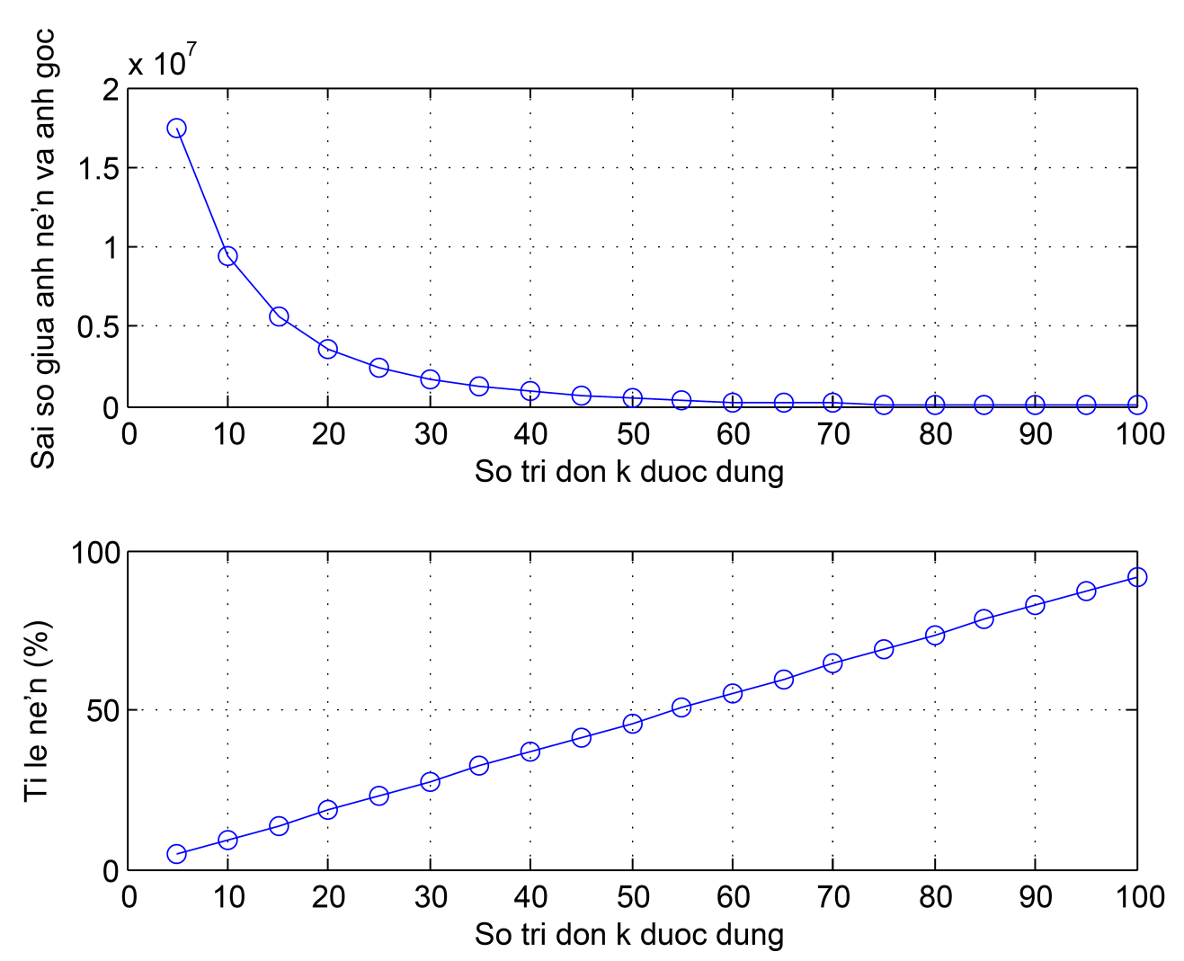

Hình 3. Sai số giữa ảnh nén và ảnh gốc với các giá trị  khác nhau

Rõ ràng là khi giá trị  càng lớn, ảnh khôi phục sau khi nén càng gần với ảnh gốc và ngược lại. Điều này dễ hiểu vì khi  càng lớn, thông tin mất đi càng ít, sai biệt với ảnh gốc cũng giảm đi. Do tỉ lệ nén bằng  nên nó tỉ lệ thuận với  như minh họa trong Hình [3](" \l "fig_3#fig_3). Kết quả cho thấy , sai biệt là chấp nhận được, hiệu quả nén ở *k*=30 rất cao, chỉ bằng 27.5% dung lượng ảnh gốc. Ở những hình có cấu trúc đặc biệt hơn như là có hạng nhỏ thì hiệu quả nén càng cao.